Panduan e-Office UNESA Terintegrasi

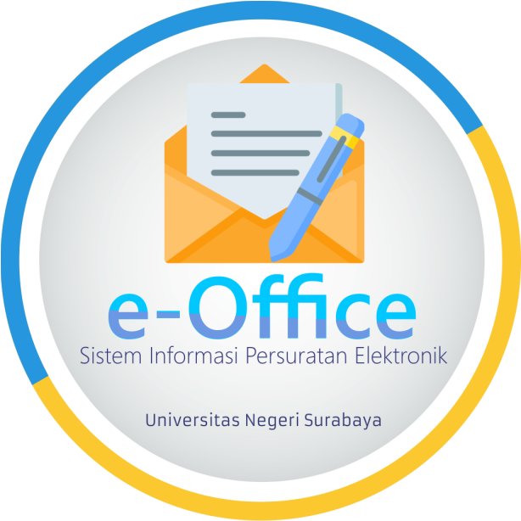

Daftar Isi | Halaman
Klasifikasi Arsip ........................................................... | 4
Data Kontak ................................................................. | 5
Kode Unit Kerja Struktural ......................................... | 6
Data Surat Masuk ........................................................ | 7
Tambah Surat Masuk .................................................. | 8
Data Surat Keluar ........................................................ | 9
Tambah Surat Keluar .................................................. | 10
Fitur Disposisi Surat .................................................. | 11
Fitur MOU / SK / Kontrak ............................................ | 11
Fitur Kop Surat ............................................................ | 13
Fitur Nomor Surat ....................................................... | 13
Laporan Surat Masuk .................................................. | 15
Laporan Surat Keluar .................................................. | 16
Laporan Aktifitas Operator ........................................ | 17

v.2.0
Panduan e-Office UNESA Terintegrasi
[Operator/Sekretaris]
- Buka browser Firefox/Chrome/Safari, lalu buka halaman e-Office melalui alamat :
https://e-office.unesa.ac.id
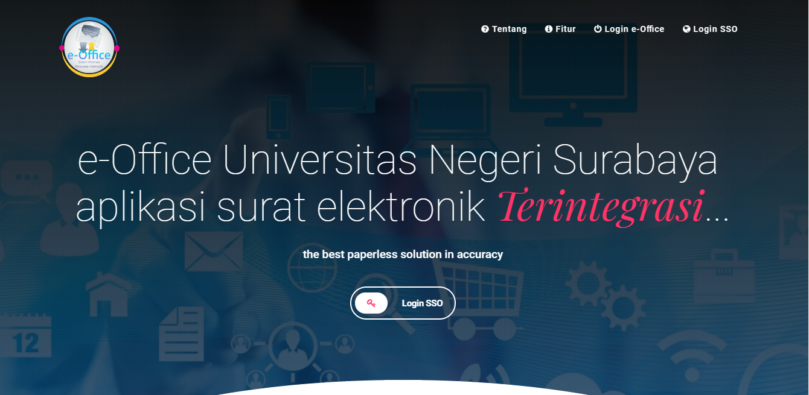
Versi 2.0:
Fitur Pelacakan atau Tracking Surat masuk melalui :
https://e-office.unesa.ac.id/tracking-surat (online tanpa perlu login SSO):
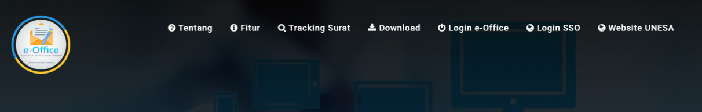
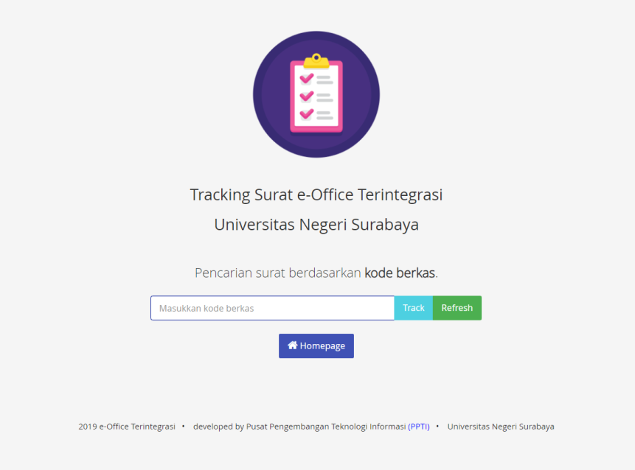
Halaman tracking surat menggunakan Kode berkas, yang diperoleh dari hasil entrian surat masuk.
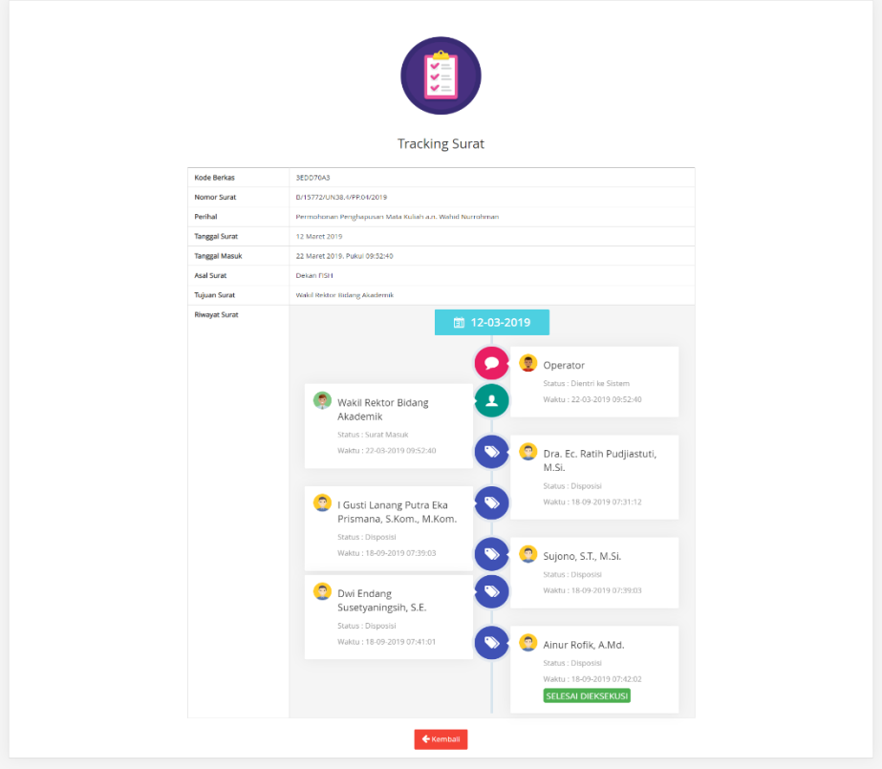
Hasil pelacakan atau tracking surat akan memunculkan informasi tentang : kapan surat dientri, penerima surat hingga status disposisi sampai tahap eksekusi akhir oleh pegawai teknis/penerima disposisi akhir.
Versi 2.0: Menu download yang digunakan untuk mendapatkan file-file penting yang perlu diketahui oleh civitas akademik, mulai dari tata naskah dinas, peraturan menteri, pedoman arsip dan lain-lain melalui : https://e-office.unesa.ac.id/download
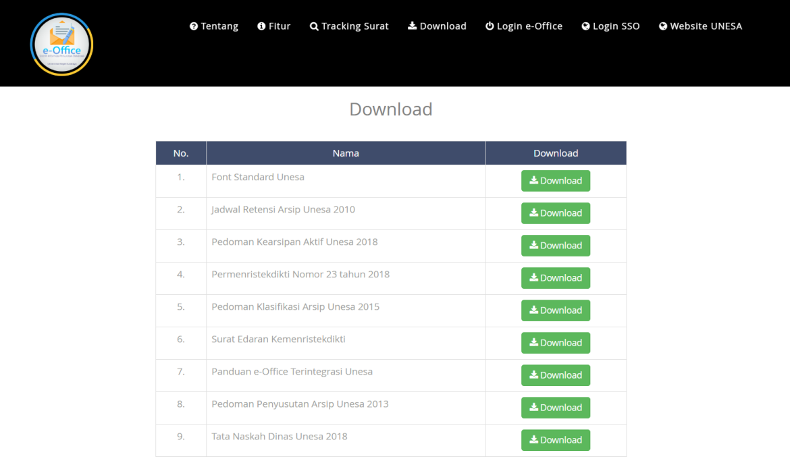

Terdapat 2 cara login e-Office:
- Login melalui SSO di halaman (https://sso.unesa.ac.id)
- Login melalui halaman e-Office menggunakan username dan password.
- Halaman dashboard berisi statistik transaksi persuratan dalam satu bulan serta informasi penting kepada pengguna.
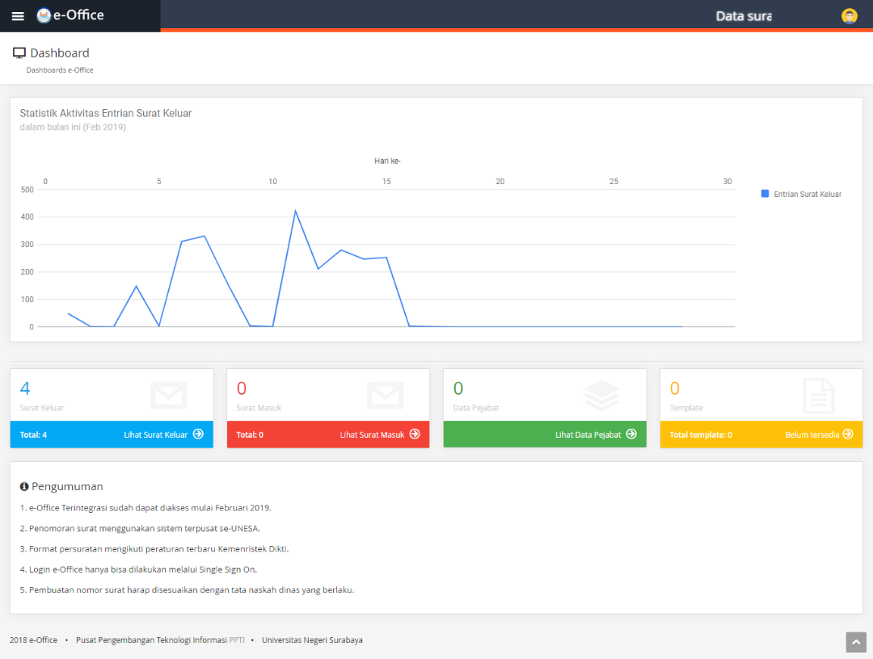

- Klasifikasi Arsip
Merupakan halaman yang berisi tentang daftar klasifikasi arsip dalam persuratan.
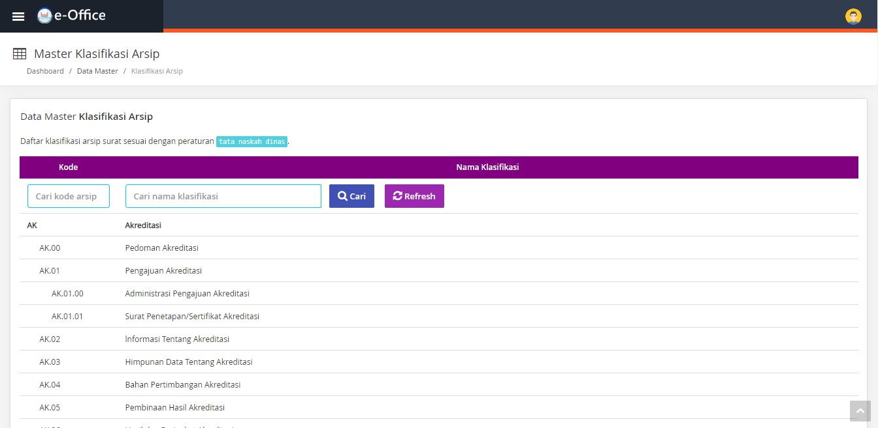

Pencarian klasifikasi arsip dapat dilakukan melalui textbox yang sudah disediakan.
Contoh hasil pencarian klasifikasi arsip menggunakan kata kunci “akademik” sebagai berikut:
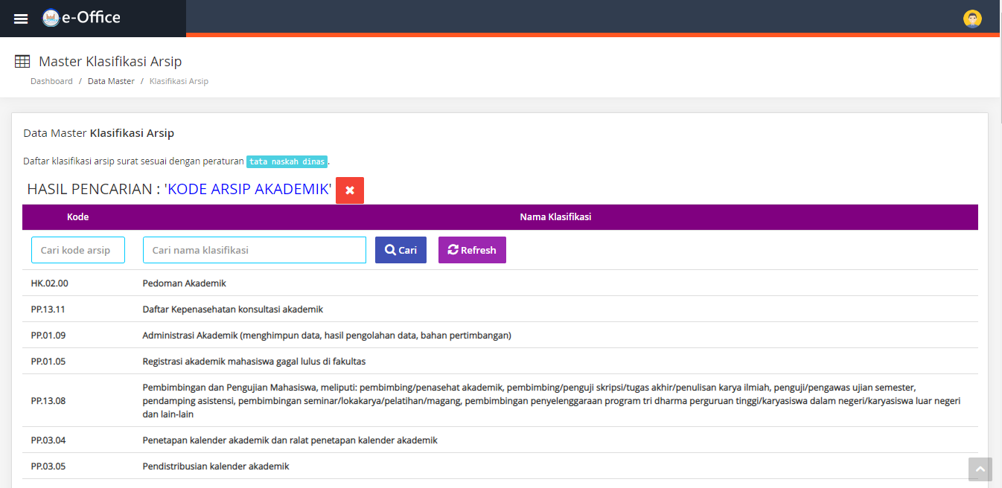
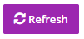
Untuk menghapus filter pencarian dengan menekan tombol refresh atau tombol reset

- Data Kontak
Merupakan halaman yang memuat informasi tentang data kontak berdasarkan surat yang masuk maupun yang akan dikirim keluar UNESA.
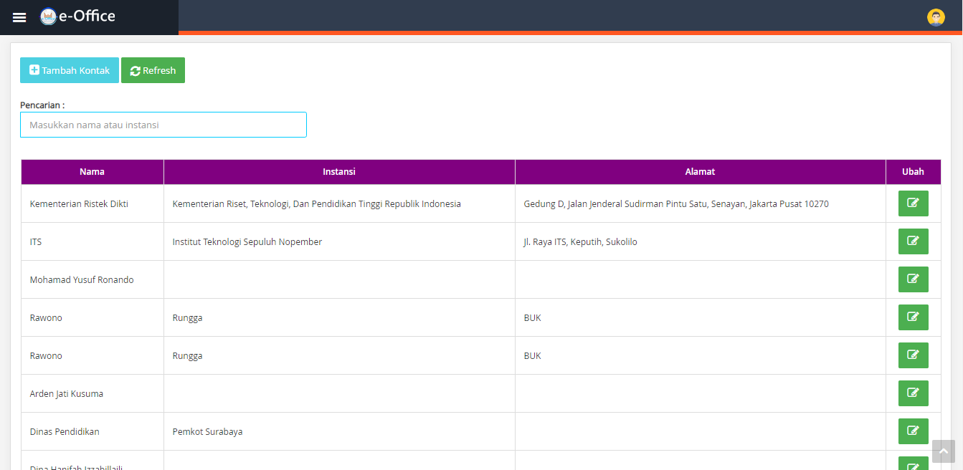

Tambah data kontak, berfungsi untuk menambah data kontak jika data kontak yang Anda tuju tidak terdapat dalam sistem.
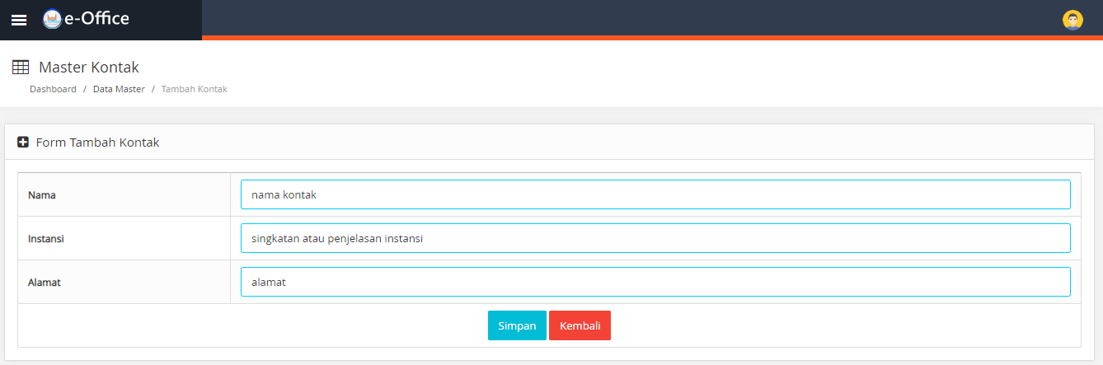

Ubah data kontak, berfungsi untuk mengubah data kontak apabila terdapat kesalahan atau perubahan pada data kontak.
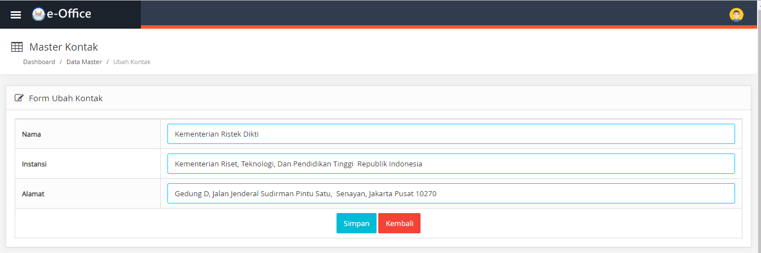

- Kode Unit Kerja Struktural
Merupakan halaman yang memuat informasi tentang kode unit kerja struktual yang digunakan oleh semua unit kerja di UNESA. Kode unit kerja struktural ini berkaitan dengan pembuatan surat keluar di masing-masing unit kerja.
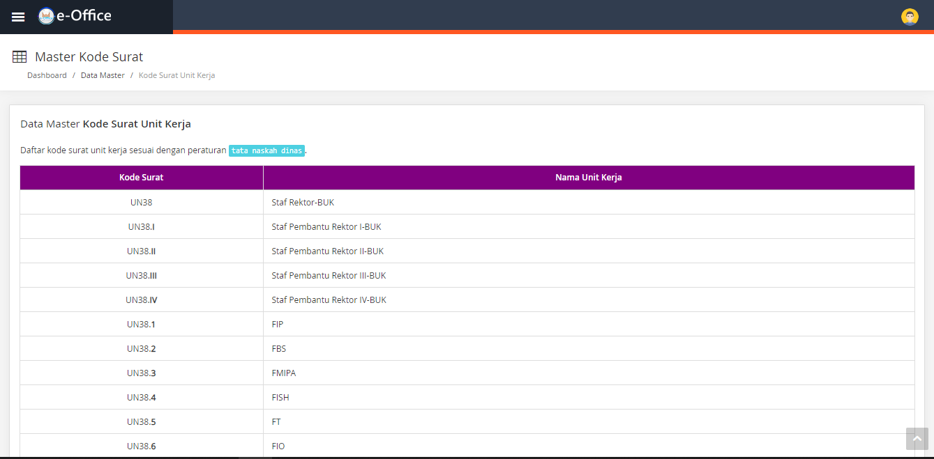

- Data Surat Masuk
Merupakan halaman yang menampilkan data surat masuk yang diterima oleh unit kerja.
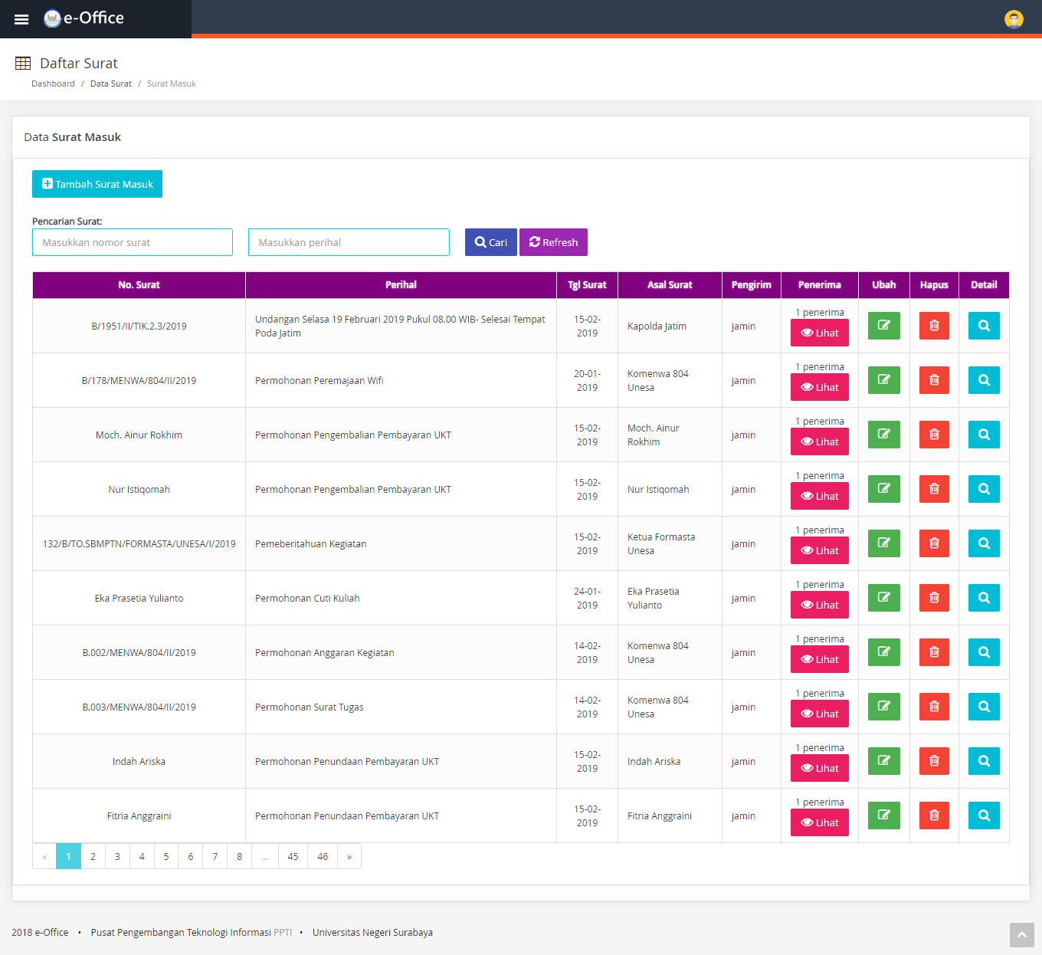

Pencarian surat masuk dapat dilakukan menggunakan textbox pencarian surat.
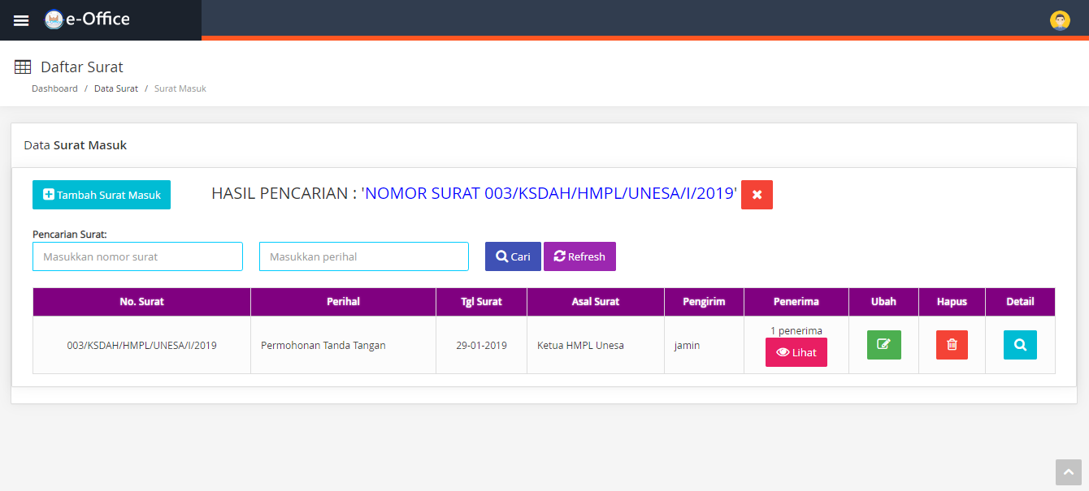

Versi 2.0 :
Kode berkas muncul setelah melakukan entri surat masuk. Kode berkas (token) berjumlah 8 digit (gabungan angka dan huruf) yang bersifat unik serta dapat digunakan dalam pelacakan atau tracking surat.
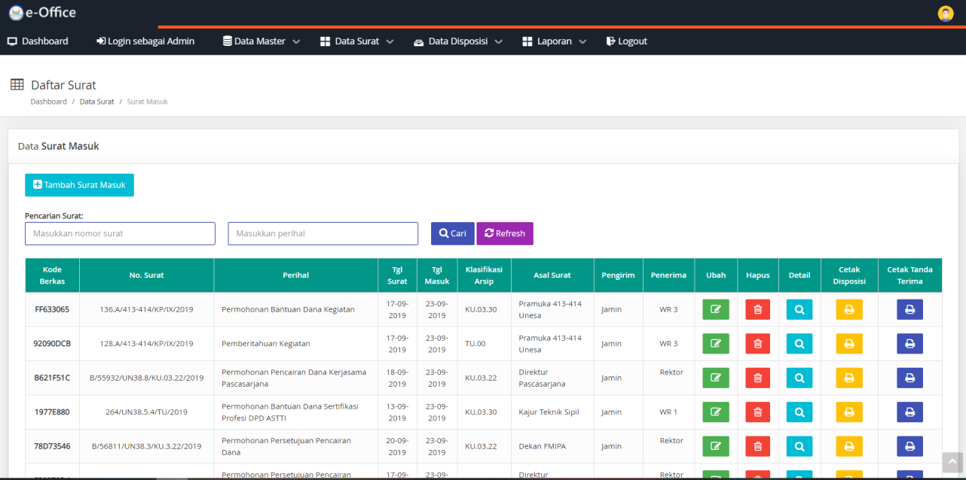

- Tambah Surat Masuk
Merupakan halaman yang memuat form untuk menambah surat masuk.
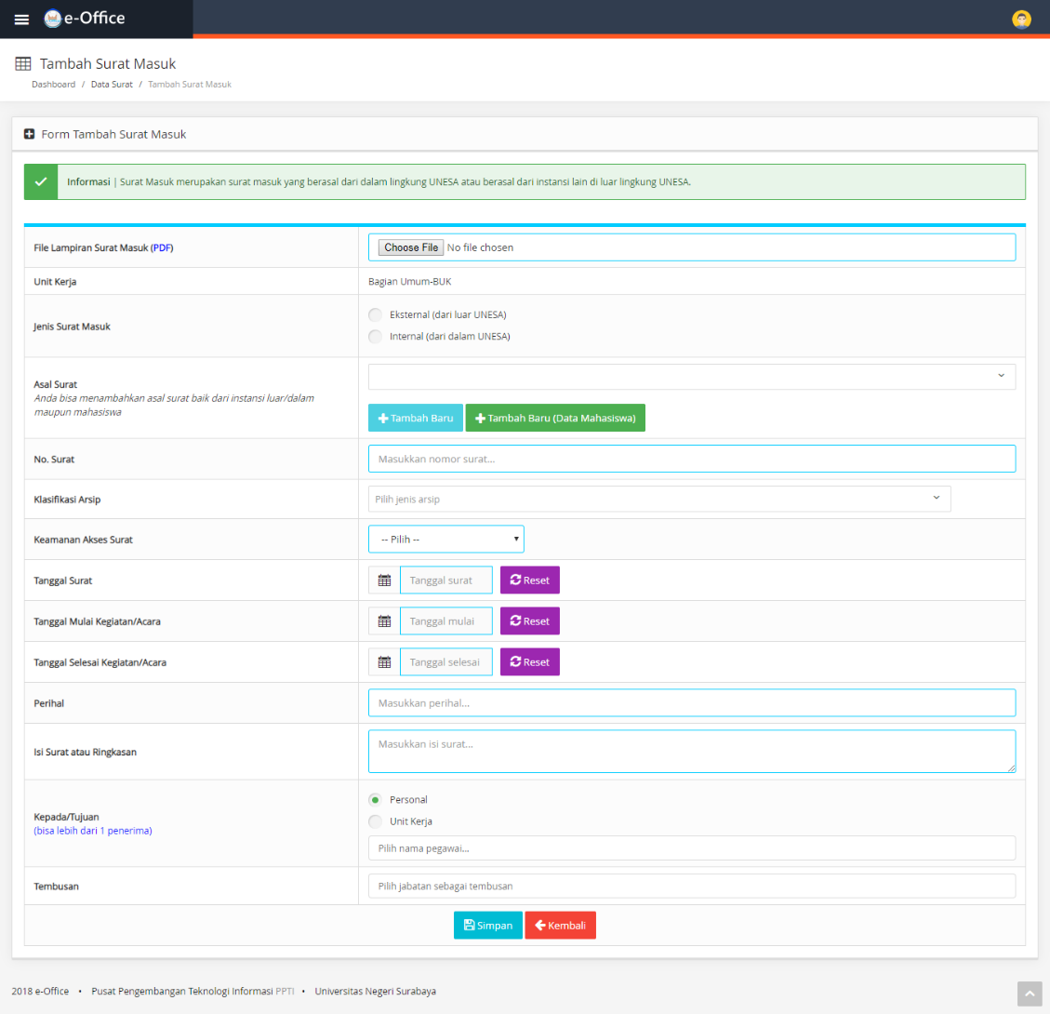

Beberapa isian data terkait surat masuk diantaranya :
- File lampiran (wajib unggah) dalam format pdf.
- Jenis surat masuk, berasal dari selingkung UNESA (internal) atau dari luar UNESA (eksternal).
- Asal surat atau data kontak, merupakan data pengirim surat atau surat tersebut berasal. Pada data kontak terdapat tombol untuk menambah kontak asal surat baik dari instansi maupun data yang berasal dari mahasiswa.
- Nomor surat merupakan nomor masuk yang diterima oleh unit kerja.
- Klasifikasi arsip, merupakan status surat masuk tersebut termasuk kedalam kategori klasifikasi arsip yang mana/ yang sesuai.
- Keamanan surat, merupakan status keamanan surat yang masuk.
- Tanggal surat, merupakan tanggal yang tertera pada surat masuk.
- Tanggal mulai/selesai kegiatan, merupakan data tanggal dimulainya kegiatan/acara berdasarkan surat masuk (jika ada). Bersifat opsional atau boleh dikosongi.
- Perihal, merupakan perihal surat yang masuk.
- Isi surat, merupakan konten atau isi yang terkandung dalam surat.
- Kepada/tujuan, merupakan tujuan surat masuk baik kepada unit kerja atau kepada personal.
- Tembusan, merupakan bagian surat yang dipakai untuk menunjukkan adanya pihak atau orang lain yang juga menerima surat itu.

- Data Surat Keluar
Merupakan surat yang dikeluarkan/dibuat oleh unit kerja untuk dikirimkan kepada pihak lain, baik perseorangan maupun kelompok.
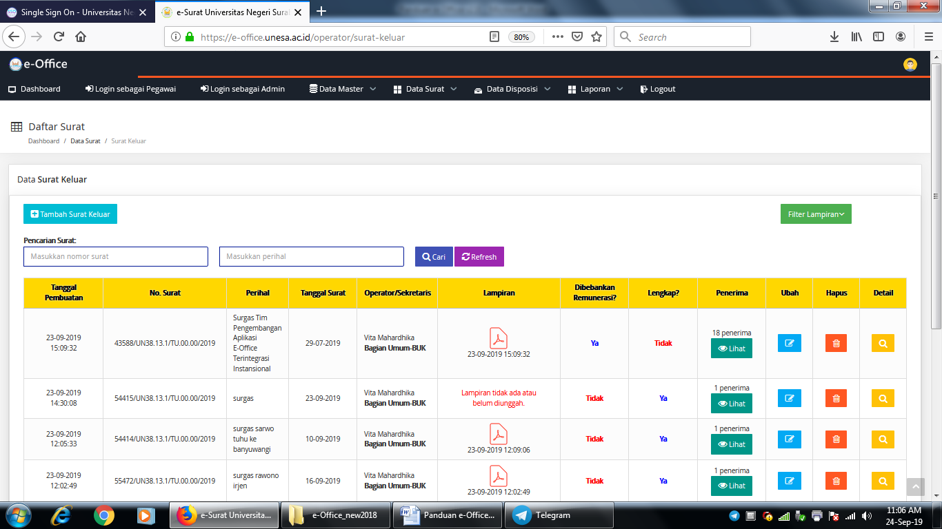

Di dalam surat keluar terdapat fitur hapus surat, tetapi hal tersebut tidak disarankan untuk digunakan. Sehingga apabila terdapat kesalahan dalam pembuatan surat cukup mengubah data surat tersebut melalui fitur Ubah.

- Tambah surat keluar
Merupakan halaman yang berisi form untuk menambah surat keluar yang akan dibuat.
Pada fitur ini bisa membalas surat keluar yang berasal dari surat masuk → sebagai sarana pemberkasan arsip.
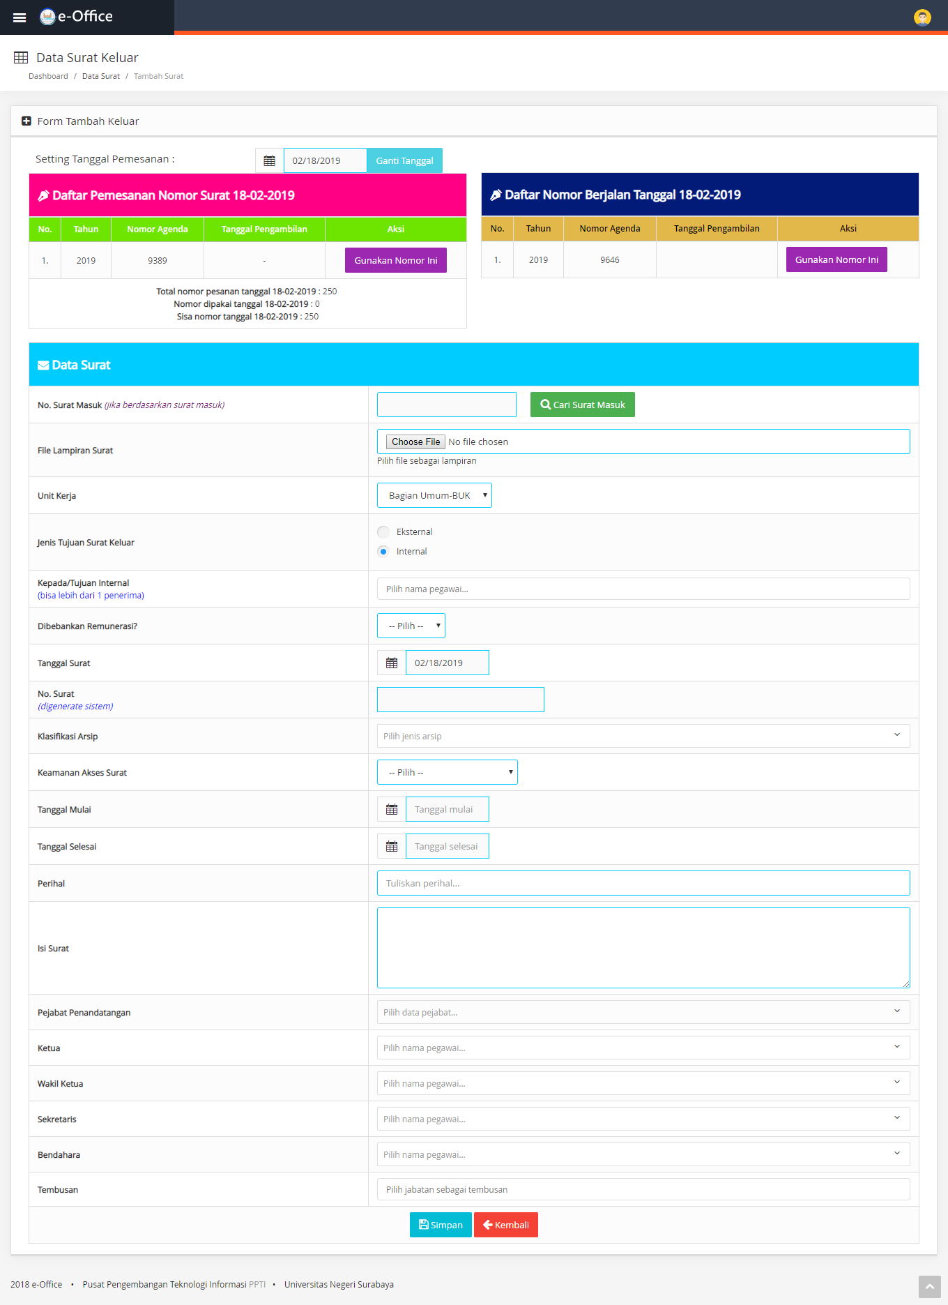

- Fitur MOU / SK / Kontrak
Menggunakan nomor manual sesuai data di unit pada bagian Hukum dan Kepegawaian serta unit lain yang menangani kontrak, seperti ULP (Unit Layanan Pengadaan).
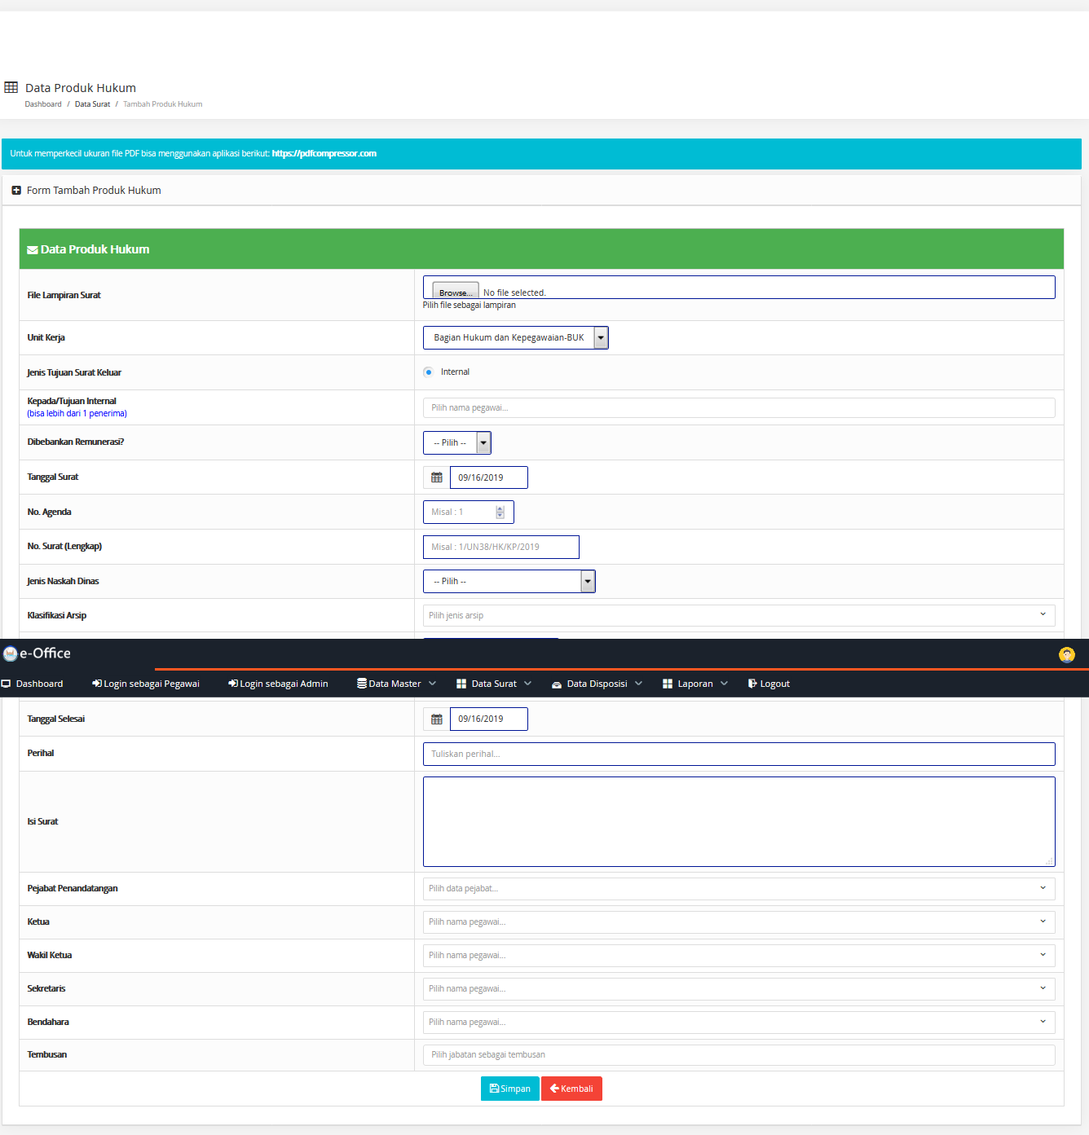

Versi 2.0:
- Fitur Disposisi Surat
Disposisi surat digunakan untuk memberikan instruksi berupa informasi surat yang masuk kepada penerima disposisi. Fitur disposisi dilakukan oleh pejabat atau pimpinan unit kerja untuk didisposisikan kepada penerima.
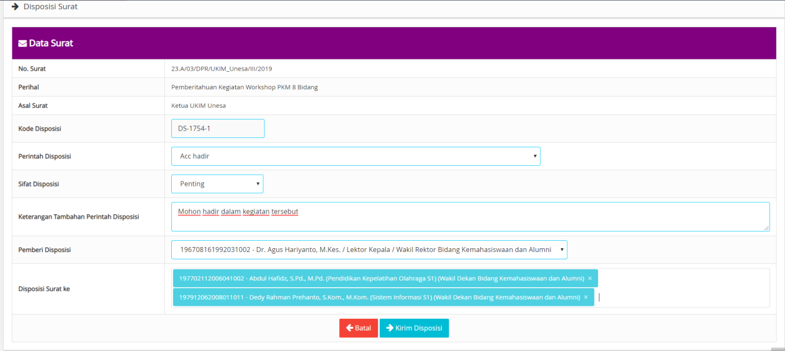

Halaman disposisi masuk (disposisi yang diterima oleh pejabat/pimpinan)
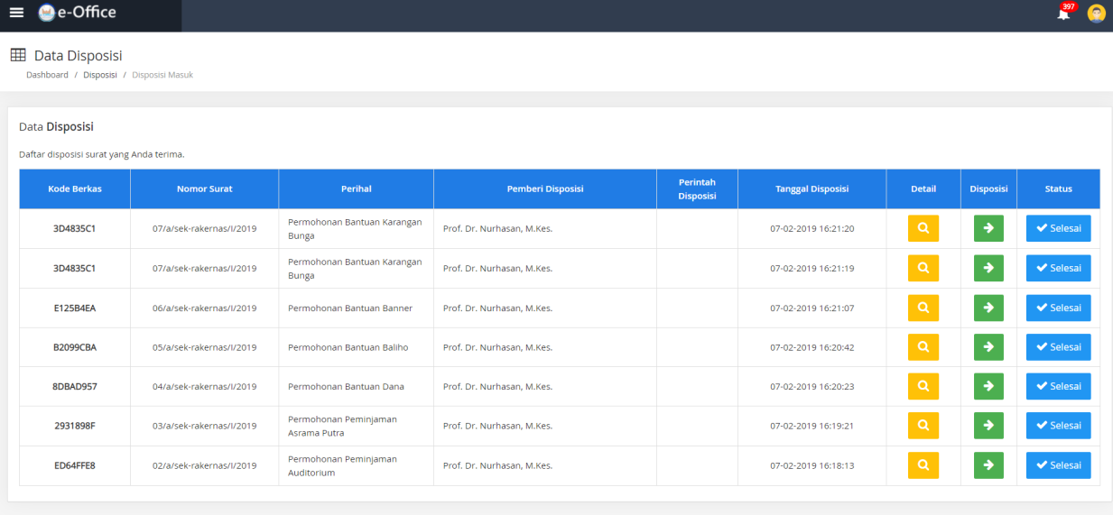

Halaman disposisi keluar (disposisi yang telah dikirim oleh pejabat)
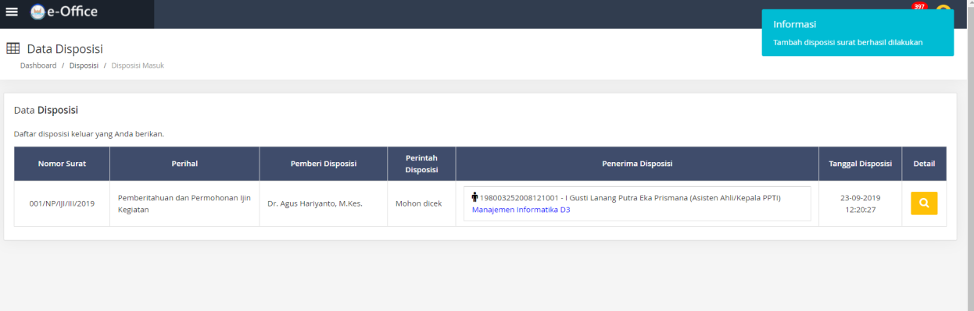

- Fitur Kop Surat
Pemberlakuan penggunaan Kop Surat sesuai Tata Naskah Dinas yang tercetak pada Disposisi dan Tanda Terima Surat Masuk → header bisa di custom/entry dari data master.
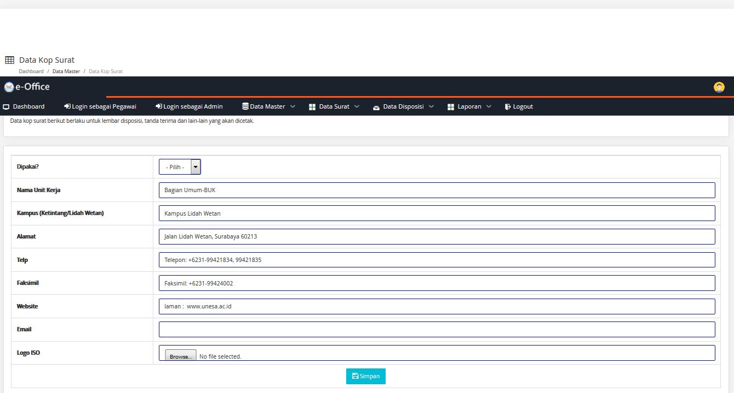
- Fitur Nomor Surat (Catatan Penting !)
Dalam membuat surat keluar terdapat 2 metode pengambilan nomor, yakni menggunakan nomor berjalan atau menggunakan nomor pesanan.
- Setiap pembuatan surat keluar, wajib menekan tombol “Gunakan Nomor Ini” (bisa menggunakan nomor pesanan atau nomor berjalan) sebagai penanda bahwa nomor tersebut sudah dipesan dan tersimpan sebagai draft.
Hal tersebut diperlukan karena sistem penomoran surat saat ini adalah nomor agenda terpusat di selingkung UNESA.
- Nomor berjalan merupakan nomor aktif yang berjalan diluar nomor pesanan pada hari itu juga.
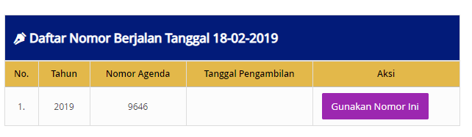
- Nomor pesanan merupakan nomor-nomor agenda sebanyak 100 nomor (bisa lebih tergantung kebutuhan) yang telah disiapkan oleh sistem setiap hari.
Jika operator ingin membuat surat waktu lampau, maka pengambilan nomor agenda dapat menggunakan nomor pesanan dengan memilih tanggal surat yang ingin dibuat.
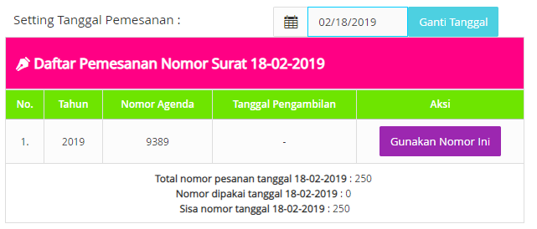

Terdapat isian pada form tambah surat keluar tersebut, diantaranya :
- Nomor surat masuk, merupakan data surat masuk dari unit kerja sebagai dasar atau menaggapi pembuatan surat keluar. Isian inipun bersifat opsional.
- File lampiran surat merupakan file lampiran surat keluar yang telah dibuat.
- Unit kerja, merupakan unit kerja pembuat surat keluar dimana beberapa operator surat bisa memiliki lebih dari 1 unit kerja dalam pembuatan surat.
- Jenis tujuan surat keluar, merupakan jenis tujuan surat apakah masuk ingin dikirim atau ditujukan kepada internal atau eksternal.
- Kepada/tujuan, merupakan perorangan atau instansi yang akan menerima surat yang dituju.
- Dibebankan remunerasi, merupakan status surat apakah masuk kedalam skema remunerasi atau bukan.
- Tanggal surat, merupakan tanggal surat yang akan dibuat.
- Nomor surat, merupakan nomor identitas surat yang dihasilkan berdasarkan generate isian dari nomor agenda, klasifikasi arsip, unit kerja dan keamanan surat. Nomor surat akan muncul secara otomatis ketika pengisan nomor agenda, klasifikasi arsip dan keamanan surat telah dilakukan.
- Klasifikasi arsip merupakan status surat masuk termasuk kedalam kategori klasifikasi arsip yang mana/yang sesuai.
- Keamanan surat, merupakan status keamanan surat yang keluar.
- Tanggal surat, merupakan tanggal yang tertera pada surat keluar.
- Tanggal mulai/selesai kegiatan, merupakan data tanggal dimulainya kegiatan/acara berdasarkan surat keluar (jika ada). Bersifat opsional atau boleh dikosongi.
- Perihal, merupakan perihal surat yang keluar.
- Isi surat, merupakan konten atau isi yang terkandung dalam surat.
- Kepada/tujuan, merupakan tujuan surat baik kepada unit kerja atau kepada personal.
- Tembusan, merupakan bagian surat yang dipakai untuk menunjukkan adanya pihak atau orang lain yang juga menerima surat itu.
- Pejabat penandatangan, merupakan seseorang yang menjabat dalam fungsi struktural yang menandatangani surat yang akan dibuat.
- Status ketua, wakil, sekretaris, bendahara, merupakan status isian yang menunjukkan kedudukan apakah dalam surat tersebut ada kepanitiaan atau tidak. Jika tidak ada kepanitiaan maka isian tersebut dapat dikosongi.

- Laporan Surat Masuk
Merupakan laporan surat masuk yang telah dientri oleh operator kedalam sistem.
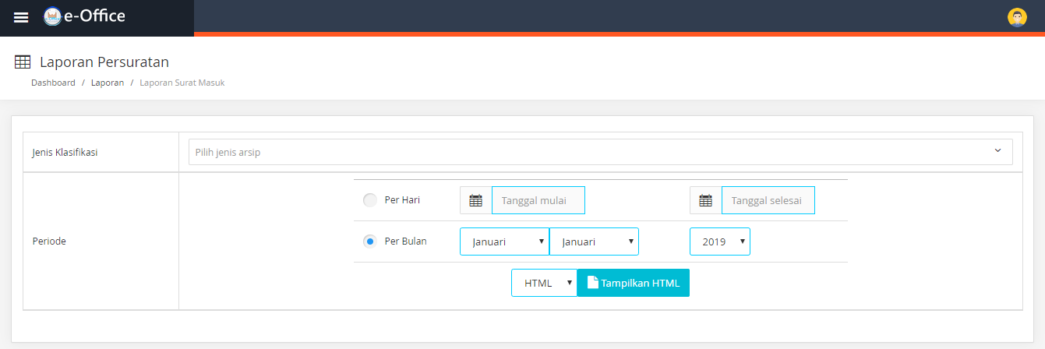
Terdapat 2 jenis laporan transaksi surat masuk, yakni perhari atau perbulan dan format berupa Excel atau HTML untuk dicetak.

Laporan surat masuk harian :
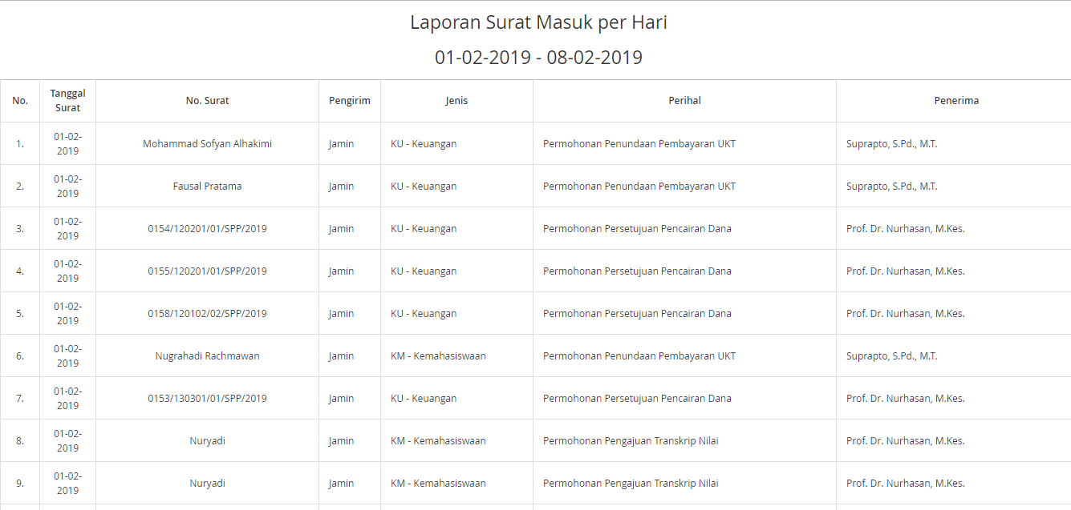

Laporan surat masuk perbulan :
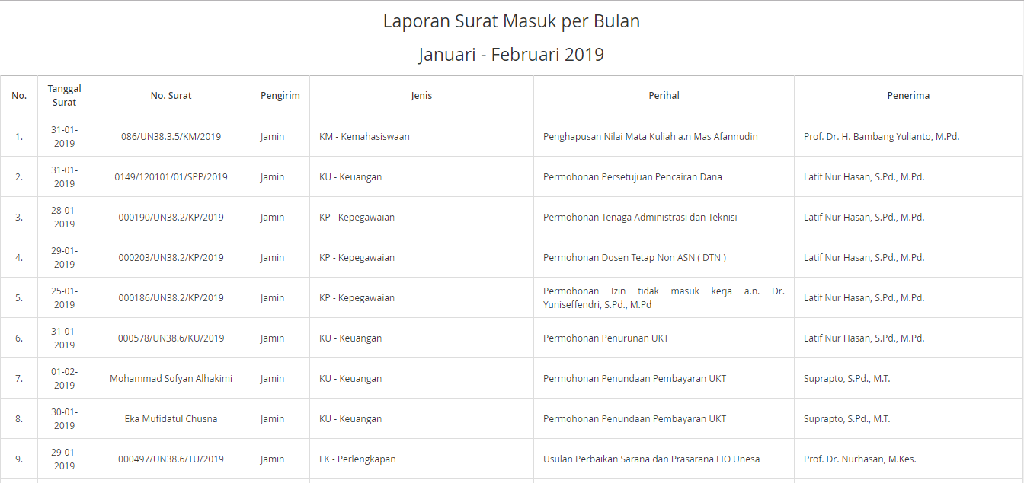

- Laporan Surat Keluar
Merupakan laporan surat keluar yang telah dientri oleh operator kedalam sistem.
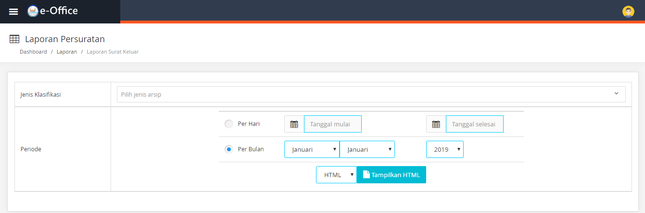
Terdapat 2 jenis laporan transaksi surat masuk, yakni perhari atau perbulan dan format berupa Excel atau HTML untuk dicetak.

Laporan surat keluar harian :
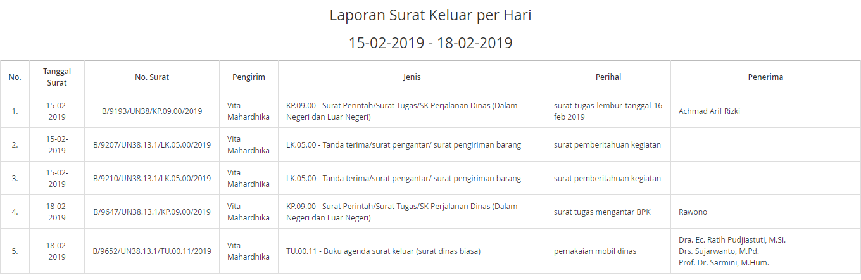

Laporan surat keluar perbulan :
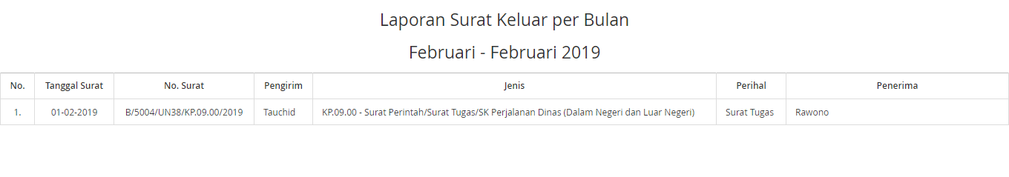
- Laporan Aktivitas Operator (surat keluar terindikasi kosongan)
Berdasarkan jumlah entrian lampiran surat keluar terindikasi kosongan pada dashboard masing-masing operator.
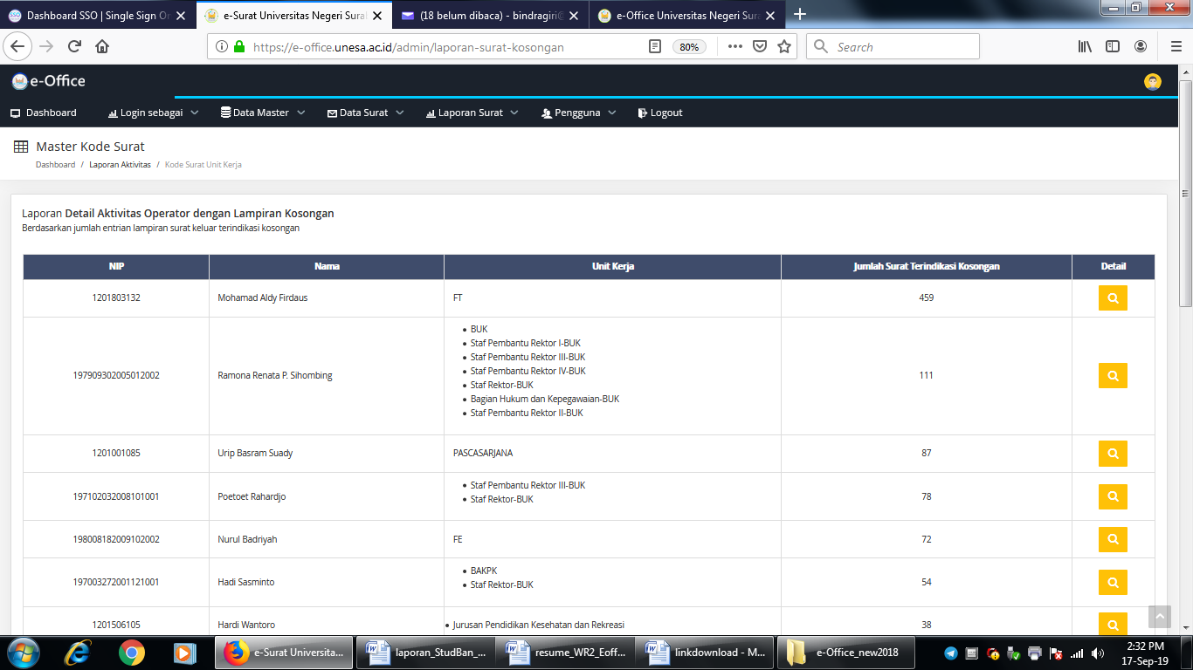
Untuk notifikasi surat yang masuk menggunakan aplikasi Telegram : https://telegram.org
dan telah tersedia pada Google Play Store dan App Store (iOS).
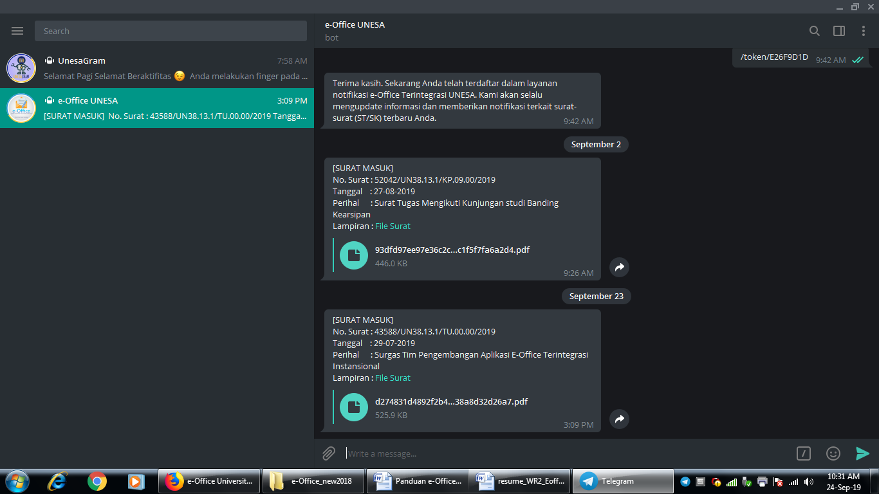

Terintegrasi dengan SIM i-SDM → untuk surat cuti dan surat tugas/dinas.
